1 ЛАБОРАТОРИЯЛЫҚ ЖҰМЫС

Астана, 2022
Бағдарламаны талдау

Тақырыбы: Су ішу нормасын бақылау
Орындалу аясы: Android Studio интеграцияланған бағдарламалау ортасы.
Қолданылған бағдарламалық тіл: Kotlin

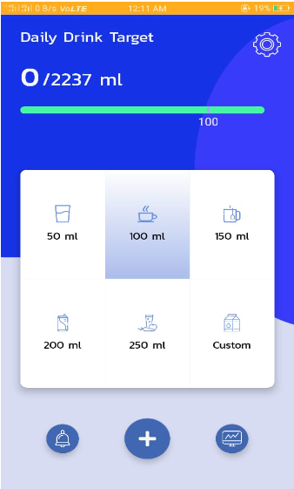
Бағдарламалық қосымшаның басты беті.

Идея мақсаты бойынша қолданушы өзінің тәулік бойы қабылдаған су мөлшерін еңгізе алуы қажет.
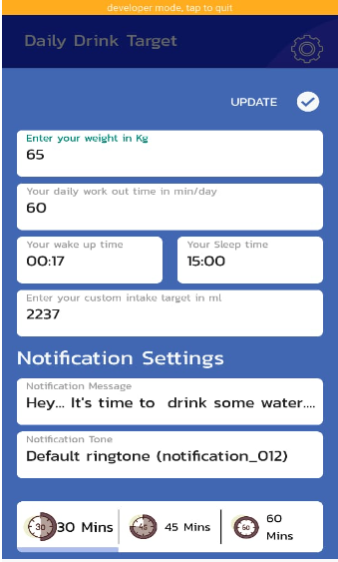
Бағдарлама қолданушысы “жөңдеу” бөлімінде өзіне қажет су нормасы мен еске түсіруге арналған жазбалардың келу ұзақтылығын қоя алады.

Ары қарай қосылатын жазбалар күндік нормаға байланысты болуы қажет. Сонымен қатар, телефонға еске салғыштар қолданушының ұйықтап жатқан уақытында келмеуі қажет.
Бағдарлама логикасы бойынша күндік мәліметтің барлығы .xml құжатқа жазылып отырады.

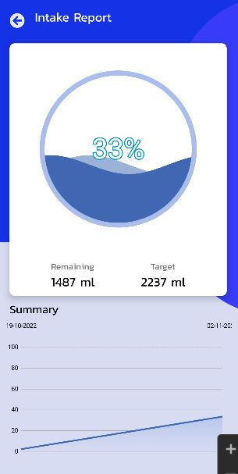
Ақпарат график түрінде кітапханалар арқылы іске асырылған.

